*ГОДИНА ВІДНОВЛЕННЯ ДУШІ*

ХЛІБ НАШ СВЯТИЙ

***Мета:***Прищеплювати учням бережливе ставлення до хліба; виховувати повагу до людей та їх праці, патріотичні почуття до рідної землі, своєї родини; ознайомлювати учнів з минулим свого народу, звичаями нашого краю;розширити уявлення учнів про значення хліба в житті української родини.

***Корекційна мета:*** Розвиток емоційно-вольової та когнітивної сфери(вмінь, навичок, пізнавальних процесів), загальних інтелектуальних здібностей дитини,етичних норм і правил поведінки. Формування комунікативних навичок і вмінь, навичок співпраці, створення позитивного емоційного настрою, атмосфери довіри та доброзичливості, зняття емоційного напруження.

***Обладнання.*** Сюжетні малюнки, колоски пшениці, коровай та різноманітні вироби з тіста, вишивані рушники, малюнки дітей про хліб,   українські костюми, ; вишиті рушники.

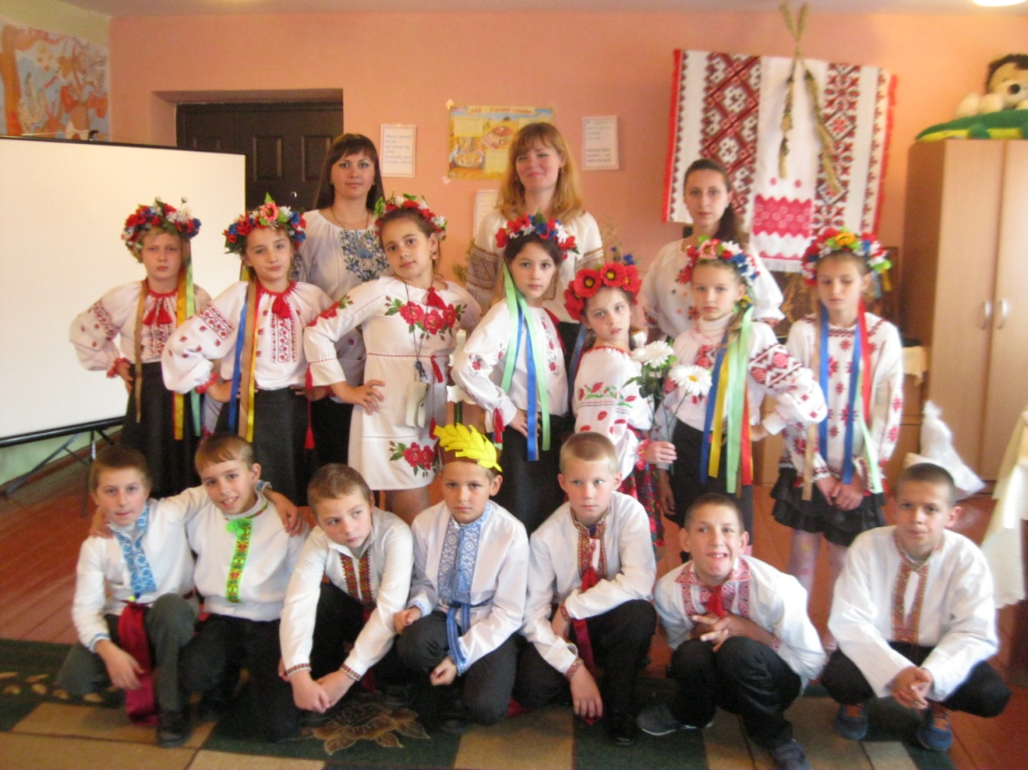

Прислів’я і вислови про хліб для оформлення зали

* «Істинно, люди: живемо не хлібом єдиним. Істинно так... коли маємо хліб на столі» (Борис Олійник.)
* «Хліб — це кров життя, политий рясно хліборобським потом» (Дмитро Луценко.)
* «В крихітках хліба — зерна життя, щастя людського цвіт» (Лада Рева.)
* Хліб — батько, вода — мати.
* Люди мруть не від хліба, а від голоду.
* Літом такий сякий бур’янець та хліба буханець, та й чоловік ситий.
* Як окраєць на столі, то і в житті веселій.
* «Людина в світ добро нести повинна, як зерна носить людям колосок» (Григорій Коваль.)
* На чорній землі білий хліб родить.
* Без солі й без хліба немає обіду.
* Хочеш їсти калачі — не сиди на печі.
* І хліб, і труд — не байдужі зустрічні,  
  Дороги їх — поруч, одна в них судьба.  
  Бо труд без хліба — трагедія вічна,  
  А хліб без труда — віковічна ганьба  
  (Валерія Гуртовенко)

**ХІД ЗАНЯТТЯ**

Звучить музика. Дівчатка, тримаючи в руках колоски, маки, волошки, виходять на сцену «змійкою», створюють «пшеничне поле», складають квіти у вази, які стоять по обидва боки сцени, і шикуються півколом на сцені.

Дівчинка. Гостей дорогих стрічаєм

Круглим пишним короваєм.

З рушником берем таріль,

Коровай кладем і сіль.

Хлопчик.  Шанобливо хліб підносим

   І вклонившись, щиро просим:

Любий гостю наш, приймай

Хліб гостинний – коровай.

(Діти кланяються і кладуть хліб на стіл, застелений скатертиною).

1. Хліб – усьому голова, так в народі кажуть,

Хліб – це мир, любов, життя, хліб – це наша радість.

1. Мама зранку подає молочка поживного,

І смачний окраєць хліба, теплого, пшеничного.

1. Хліб – багатство найцінніше з тих часів,

Коли навчились його виробляти.

1. Йшли роки, мінялись люди, цінності губились,

Тільки хліб – незгубна цінність, в ньому наша сила.

1. Хліб – усьому голова, хліб – як сонце, кажуть,

Хліб – це спокій, мир, життя, хліб – це справжня радість.

**Вчитель:** Діти, сьогодні наша зала перетворилась на прекрасну світлицю. До нас завітали гості. Ви так гарно вбрані. Чому? Бо ми українці.  Україна – це наша земля, рідний край, наша країна із своєю історією,обрядами, традиціями та звичаями, чарівною піснею і мудрими людьми, мальовничою природою. Сьогодні ми зібрались тут, щоб вшанувати його величність – хліб.

6)Імен багато має хліб

Є гарні і незвичні –

Рогалик, торт, батон, пиріг

І паска й паляниця

Ще бакалійник і калач,

Перепічка і піцца,

І завиванець, і погач,

Галушка, коржик, пляцок.

І колобок, і легуміна,

І мандрик і пампушка,

Книші, лангоші, пиріжки,

Сухарики і хрустик.

7).Ми живемо в Україні,

Де в степу із краю в край

На добро усій країні

Визріває урожай.

Де пшениця достигає

Колосиста, золота,

Де, неначе море, грають

І шумлять густі жита.

(Пісня «Ой зелене жито зелене»)

***Вчитель***: Діти, а чи знаєте ви, як виник хліб? А початок хліба – маленька зернина. У глибині століть загубився той день, коли людина вперше розтерла зерно, змішала його з водою і на розпеченому камені спекла свій перший хліб. Коли це було?

Спочатку люди їли сире зерно. Потім пристосували два камені, людина створила щось подібне до млинкового жорна і навчилася виготовляти борошно.

Замісивши борошно на воді, людина відкрила новий вид їжі – кашу, яка і послужила матір’ю хліба. Можливо, це зовсім випадково, жінка, яка готувала їжу для свого роду, «спекла» кашу і одержала корж, який виявився кращим і зручнішим за кашу. Спочатку коржі їли гарячими. Як приправу до м’яса, а потім стали вживати і холодними. А холодний корж був уже хлібом. Але яким твердим і непоказним на вигляд був цей перший хліб!

**Колосок.** Я виріс із зерниночки,

З тоненької билиночки.

Пустила вона вусики

І стала половіть.

Ішли дощі все літечко

Крізь неба синє ситечко,

Зерно до зерна тулиться

І починає зріть.

На сонечку пишається,

І соком наливається,

І під вітрами буйними

Шумить, шумить воно.

Ой буде втіха кожному,

Невтомному, тривожному,

Хто виростив і виходив

Це золоте зерно.

***Пісня про хліб***

Навесні посію зерна в полі чистім,

Хай над ними світить сонце променисте./ 2 р.

На веселім вітрі зашумить колосся,

Стане золотою урожайна осінь. /2 р.

І зерно в комори річкою поллється.

А коли помелють – борошном назветься. /2р.

На заводі пекар хліб спече з любов’ю,

Скаже: «Любі діти, їжте на здоров’я!»

***ВЧИТЕЛЬ***. За давньою народною традицією, хліб в Україні дуже шанували. Без нього наш народ не уявляв свого життя. Народжувалася в родині дитина — до неї йшли з хлібом, щоб дитина росла здоровою і в достатку. Відбувалося весілля — йшли з хлібом, щоб молодята були щасливими і жили свій вік заможно.Виряджали сина в далеку дорогу, мати загортала у вишиваний рушник свіжу паляницю і разом з рушником вручала її синові, щоб дорога була доброю і щасливою, щоб не голодував син ніколи і завжди повертався до отчого дому.

***ВЧИТЕЛЬ*** Справляли люди новосілля, то до них теж приходили з хлібом, щоб жилося у цій хаті щасливо і завжди було що їсти і пити. В останню дорогу проводжають людину і теж несли хліб. Це давні традиції нашого народу.Та й дорогих гостей ми завжди зустрічаємо хлібом-сіллю, адже і сіль дорого діставалася нашому народу, їздили за нею довгі дні й ночі аж у Крим. Важкою була дорога чумаків. Недаремно кажуть у народі: «Без солі не смачно, а без хліба не ситно».

**Танок з рушничками« Ми дівчата з України».**

8)Шануйте ж хліб, бо в кожному шматочку

Краплина поту, праці, доброти,

І знайте, щоб дійти до столу,

Через нелегкий шлях повинно зернятко пройти.

. 9)Щоб ви сьогодні ласували хлібом,

Не знали горя і великої біди,

Зернятко проросло, набралось сили

І золотою паляницею прийшло сюди.

10)Не дайте ж впасти жодній крихті хліба,

Не допустіть, щоби стоптали люди злі її.

Тоді зернина вас осяє сяйвом світлим

І завжди буде хліб на вашому столі.

11) Їж, друже, хліб і не кидай додолу,

А підійми, коли не там лежить

А коли сідаєш, друже, ти до столу,

То пам’ятай, що хліб – то означає жить.

12)Хлібе, святий наш хлібе!!!!

Перед тобою голову схилю,

Вустами прихилюсь до тебе, хлібе,

І клятву вимовлю свою.

Клянусь тебе любити ніжно, щиро.

Клянусь повіки шануватиму тебе.

***Вчитель:.*** А чи хто з вас куштував хліб від зайчика, принесений батьком з поля? (Так!) Звідки ж він береться?   
***Учень***.   
13)Їздив заєць до млина Понесли зайці гостинці   
П'ять пудів змолов зерна Пташенятам і звірятам,   
Цілу ніч у хатці тихо Хлопченяткам і дівчаткам.   
Випікала хліб зайчиха. Аж хрумтять окрайчики –   
Рано-вранці у хустинці Добрий хліб від зайчика.   
***Вчитель:***Що то було радощів дітворі отримати такий дарунок від вуханчика.   
*Українська народна пісня "Ой на горі жито, сидить зайчик" (учні виконують пісню з рухами).*  
**Ой на горі жито, сидить зайчик**   
1. Ой на горі жито, сидить зайчик.   
Він ніжками чеберяє.   
Коли б такі ніжки мала,   
То я б ними чеберяла,   
Як той зайчик. *Двічі.*  
2. Ой на горі просо, сидить зайчик.   
Він ніжками чеберяє.   
Коли б такі ніжки мала,   
То я б ними чеберяла   
Як той зайчик. *Двічі.*   
3. Ой на горі гречка, сидить зайчик.   
Він ніжками чеберяє.   
Коли б такі ніжки мала,   
То я б ними чеберяла   
Як той зайчик. *Двічі.*

***Вчитель:***А скільки склав народ прислів'їв про хліб, щоб пам'ятали люди, який він важливий у житті.   
**Прислів'я**   
1. Глибше орати – більше хліба мати.   
2. Сій вчасно, вродить рясно.   
3. Земля – матінка, а хліб – батечко.   
4. Паляниця — хлібові сестриця.   
5. Хочеш їсти калачі, не сиди на печі.   
6. Риба – вода, ягода – трава, а хліб – усьому голова.

***Вчитель***:Діти,пригадаймо,у яких народних казках ми зустрічаємося з хлібом?(«Колосок»,»Хліб і золото», «Легкий хліб», «Без труда нема плода»)Давайте подивимось сценку про «Півника і двох мишенят)

***Вчитель.*** Чи знаєте ви, як пахне життя? Давайте затихнемо на хвильку і відчуємо цей запах… Це пахне хліб. Неповторний запах робить хліб живим, частиною душі кожного з нас.

Та не завжди хліб був таким смачним та буденним.

 . Є таке страшне слово – голод. Людина, яка пережила його, із жахом чує це слово. В роки Великої Вітчизняної війни не тільки від куль помирали люди, а й від голоду.

          Солдатський хліб – черствий сухар

          І в казанку незмінна каша.

          Ми винесли страшний тягар,

Така вже, видно, доля наша.

Тоді збагнули ми, що хліб,

          Здобутий боєм роти,

        Ми проміняти не змогли б

        На всі житейськії щедроти.

А ще був страшний голодомор в Україні 33-го року. Від голоду помирали і дорослі, і діти. Шматок хліба коштував стільки ж, як саме життя.

        У полі висохли криниці,

        Ніхто не сіяв, не орав.

        Голодний рік мов чорна птиця

        Над краєм змореним літав.

***Вчитель:*** Цілими сім’ями, цілими селами вимирали люди страшною, лютою і повільною смертю — від голоду. І ніякої думки більше не могло бути у головах людей, окрім як про хліб. Це була людська трагедія. Її назвали Голодомор. Цю трагедію народ добре запам’ятав, зберіг у своїй пам’яті й передає від покоління до покоління., 22 листопада, День пам’яті жертв Голодомору. Цього дня, в пам'ять про померлих від голоду, люди запалюють свічки. Давайте вшануємо хвилиною мовчання тих, хто став жертвами лихоліть, які випали на долю українського народу.

Хвилина мовчання.

**Вчитель:**Навесні наші четвертокласники підуть до першого причастя.Чим причащає священник?Так тілом і кровю Ісуса Христа пі видом хліба і вина.А перед причастям діти повинні посповідатись.Пропоную вам переглянути маленькі ролики про це.(відеоролики)

***Вчитель***: Доки батьки  у полі, сільські діти,зібравшись у гурти, бавились у цікаві ігри. Давайте і ми пограємо у гру.

Гра «Зав’яжи снопок»

Діти діляться на дві команди. За сигналом «Один-два-три почали!» діти біжать по черзі, приносять колоски і віддають капітанам команд. Капітани з колосків складають снопок, потім перев’язують його стрічкою. Виграє та команда, капітан якої першим підніме снопок.

***Вчитель:*** Поки діти грали, з ними траплялися різні кумедні історії та вони складали веселинки розповідали казки.  Давайте послухаємо одну із них

Хліб в народі шанували, ледачих висміювали, а самі боялися такими стати.   
- Чому ти плачеш?   
- Та мало не вмерла.   
- Голова болить?   
- Ні.   
- Чи серце коле?   
- Ні .   
- Може, ноги крутить, чи руки від роботи болять?   
- Ні.   
- Зовсім не від того.   
- А од чого ж?   
- З голоду.   
- Хіба хліба не було?   
- Та був, так ножа не було відрізати.

* «Звідки береться хліб?»
* Запитав у Зіни Гліб:
* А звідкіль береться хліб?
* Розвела руками Зіна:
* Звідкіля ж? Із магазину!

***Загадки про хліб***

Вчитель:Я зачитаю вам цікаві загадки. Спробуйте їх відгадати.

* 1.Викинем - не обіднієм, зберемо – розбагатієм.
* 2.Маю жовтий вусочок,
* Запашний колосочок.
* Буде з мене мука
* Й паляниця м’яка.
* 3.Як навколо об’їси,
* Серединки не проси.
* Ми такі гостинці-
* Дірка в серединці.
* 4.У піч іде без скоринки, а виходить із скоринкою.
* 5. Ріжуть мене ножами.
* Б’ють мене ціпами.
* Зате мене отак гублять,
* Що всі мене дуже люблять.
* 6. Хата мною багата,
* Людям брат я і друг.
* І коли вже я в хаті -
* буде й пісня навкруг.
* 7. Крилами махає, а не літає.
* 8.Ходить полем з краю в край,
* Ріже чорний коровай.
* 9.Тисячі братів одним поясом підперезані.
* 11. Отгадай загадочку: кину його в грядочку, нехай моя загадочка лежить аж до весни.

***Вчитель***:А зарас подивимось мультфільм про хліб.(Про дівчинку яка наступила на хліб)

***Вчитель:*** Дорогі діти! Сьогодні ми з вами вели розмову про хліб, що здавна був поняттям святим,слухали вірші,пісні,відгадували загадки,переглядали мультфільми,сценки. Я вірю, що в кожне ваше серденько попаде зернятко добра. І так, як із зернятка виростає хлібний колос, так і в ваших серцях проросте великий колос добра, честі, поваги, справедливості. Нехай ваша душа буде такою ж величною і чесною, як безкрає пшеничне поле.

І кожен день, і кожну мить

Дай, Боже, хліб насушний,

Щоб ми могли у мирі жить,

Щоб не були бездушні.

Молись до хліба, не кидай,

Хай хліб спасінням буде,

Бо не черствіє хліб святий,

Черствіють тільки люди.!!!!!!!

Здоров’я, щастя всім вам, хай завжди буде пахучий хліб на вашому столі! На закінчення свята ми хочемо пригостити вас хлібом у вигляді сушки, щоб ви ніколи не втратили смаку українського хліба, щоб ви всі завжди були ситі й здорові, веселі й щасливі, щоб в усі віки на українському столі на білій вишитій скатертині лежав, мов сонце, свіжий хліб.

(Звучить пісня «І в вас, і в нас хай буде гаразд », діти пригощають гостей бубликами)

**Інсценізація казки**

**«Круть і Верть»**

**Діючі персонажі:**   
  
**Круть** - дуже активне, рухоме мишеня  
**Верть** - сором'язливе, нерішуче мишеня, копіююче свого брата  
**Півник** - особа, старша за віком від мишенят  
**Автор** - людина за кадром  
  
**Автор**Жили в одній оселі у долині чистій  
Два брата мишеняти й Півник голосистий  
Він кожного ранку їх співом будив  
І, день у день, мишеням говорив:  
  
**Півник**Милі мої мишенята,  
Любі ви мої малята!  
Ранок на вулиці - треба вставати!  
Хто буде зі мною у дворі` працювати?.  
Сьогодні вранці (пауза), через поле я ішов  
І ось, цей стиглий колосок, я там знайшов.  
Тепер, що з ним роби`ти? - підкажіть,  
Щоб смачних пиріжків нам підсмажи`ть!  
  
**Мишеня Круть**Колосок спочатку треба, ретельно весь обмолотити,  
  
**Мишеня Верть**  
А з зе`рна, на млині, пухкого борошна зробити  
  
**Півник**Хто з вас це зробить, мої мишенята?  
Поки для пічки дрова буду я руба`ти.  
  
**Мишеня Круть**Ім'я мені - Круть  
Не можу я на місті буть.  
Втомився з ранку я чекати,  
Коли ж таки я буду грати!  
  
**Мишеня Верть**А, я…?! , а, я ?! - однаковий із братом!  
З ним поруч бути - справжнє свято  
На нього хочу бути схожим.  
Тобі, мабуть, ми потім допомо`жем?!  
  
**Півник**Хай буде так, -  
  
**Автор**їм Півник відповів.  
Взяв ціп і сам, той колосок обмолотив  
Та склавши всі зерня`тка у мішок  
Пішов він до млина - до лісу, за горбо`к.  
  
**Півник**Сюди Круть, сюди Верть! Я борошно приніс!  
Хто буде з вас роби`ти, для пиріжків замі`с?  
  
**Автор**Круть відповів:  
  
**Мишеня Круть** Я ще у схованки не догуляв  
  
**Автор**Не забарився й Верть:  
  
**Мишеня Верть**А, я - я буду там, де брат сказав  
  
**Півник**Гаразд, тоді я буду тісто сам міси`ти.  
Сам буду піч топи`ть і пиріжки ліпи`ти.  
  
**Автор**У Півня працьовитого, все смачно так виходить  
Які рум'яні пиріжки! - хоч вперше їх в житті він ро`бить.  
Не встиг він з їжею, ще відійти від пе`чі,  
Як Круть і Верть вже за столо`м, поки`давши на вулиці всі речі.  
Здивований Півник, аж тут їх питає:  
  
**Півник**Чи це мені здає`ться? Чи за столом я Крутя з Вертєм маю?  
Скажіть мені, будь ласка, хто в полі колосок знайшов?  
Хто зе`рняток намолотив і до млина пішов?  
  
**Мишеня Круть** (із сумом)  
Це, ти Півнику  
  
**Мишеня Верть** (із сумом)  
Це, справді так  
  
**Півник**А хто дро`ва колов? Хто тісто заміси`в?  
Хто піч топи`в та пиріжки туди сади`в?  
  
**Мишеня Круть** (із сумом)  
Це, ти Півнику  
  
**Мишеня Верть** (із сумом)  
Це, справді так  
  
**Півник**Тож, добре поміркуйте, милі мишенята,  
Як ваш сьогодні день пройшов, мої любі` малята!?  
Потрібно не ба`йдики, з ранку до вечора, би`ти.  
А треба, ще й вдома щось корисне роби`ти!

Література:

1. Конверст Р. Жнива скорботи, Київ, 1993р.;
2. Маркова Н.І.Від колоска до духмяного короваю.// Виховна робота в школі - №9(118) – 2014;
3. Мельничук Н. Звідки прийшов хліб.// Початкова школа - №10 – 2014;
4. Олеш В.Б. Свято хліба (сценарій свята) Сценарії свят та забав у дитячому садку. – Харків:МОСТ – Торнадо, 2001;
5. Свято хліба (Свято для дітей середньої групи). Свята в дитячому садку/Упоряд. О.В.Гноїнська. – Х.:Ранок – НТ, 2005;

